
数学试卷
一、选择题（本大题共12小题，共60.0分）
- 已知集合0，，0，，则集合
A. 0 B. C. D.
- 设全集，集合，集合，则等于
A. 3，2， B. ，
C. M D.
- 如图所示，阴影部分表示的集合是
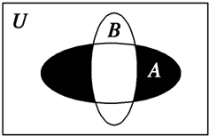
A. B. C. D.
- 设全集，A，B是U的两个真子集，，，6，，则
A. ，且 B. ，且
C. ，且 D. ，且
- 下列各图中，可表示函数的图象的只可能是图中的
A. 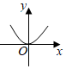 B. 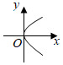 C. 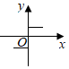 D. 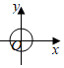
- 函数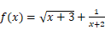的定义域是
A. B.
C. D.
- 函数，由下列表格给出，则
x | 1 | 2 | 3 | 4
 | 2 | 4 | 3 | 1
 | 3 | 1 | 2 | 4
A. 4 B. 3 C. 2 D. 1
- 已知函数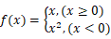，则的值是
A. 2 B. C. 4 D.
- 函数，的值域是
A. R B. C. D.
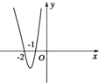
- 已知函数是上的奇函数，且当时，函数的部分图象如图所示，则不等式的解集是
A.
B.
C.
D.
- 定义在R上的偶函数在上是增函数，在上是减函数，，则
A. 在上是增函数，且最大值是 6
B. 在上是减函数，且最大值是 6
C. 在上是增函数，且最小值是 6
D. 在上是减函数，且最小值是 6
- 定义在R上的偶函数满足：对任意，，都有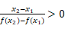则
A. B.
C. D.
二、填空题（本大题共4小题，共20.0分）
- 设P和Q是两个集合，定义集合，且，若2，3，，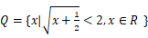，则______．
- 函数的单调减区间是______ ．
- 若函数是偶函数，则的递减区间是______ ．
- 设函数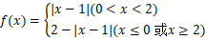则函数与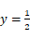的交点个数是______ ．
三、解答题（本大题共6小题，共70.0分）
- 已知集合，，，．
求，；
若，求a的取值范围．
- 设，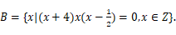若，求a的取值范围．
- 已知函数，其中m为常数．
证明：函数在R上是减函数；
当函数是奇函数时，求实数m的值．
- 某公司生产的水笔上年度销售单价为元，年销售量为1亿支．本年度计划将销售单价调至元含端点值，经调查，若销售单价调至x元，则本年度新增销售量亿支与成反比，且当时，．
求y与x的函数关系式；
若每支水笔的成本价为元，则水笔销售单价调至多少时，本年度该公司的收益比上年度增加？
- 已知函数是正比例函数，函数是反比例函数，且，．
求函数和；
判断函数的奇偶性．
求函数在上的最小值．
- 函数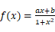是定义在上的奇函数，且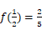．
确定函数的解析式；
证明函数在上是增函数；
解不等式．

答案和解析
1.【答案】C
【解析】解：根据题意，集合0，，0，，
则；
故选：C．
根据题意，由集合交集的定义计算可得答案．
本题考查集合交集的运算，关键是掌握集合交集的定义．
2.【答案】C
【解析】解：，集合，，
则，
即，
故选：C．
求出集合的等价条件，根据集合的基本运算进行求解即可．
本题主要考查集合的基本运算，求出集合的等价条件，是解决本题的关键．
3.【答案】A
【解析】解：观察Venn图，得到阴影部分不属于集合B，
但属于集合A，
阴影部分表示的集合是 ．
故选：A．
观察Venn图，得到阴影部分不属于集合B，但属于集合A，由此能求出阴影部分表示的集合．
本题主要考查了Venn图表达集合的关系及运算．Venn图：也叫文氏图，用于显示元素集合重叠区域的图示．
4.【答案】A
【解析】解：可借助Venn图解决：
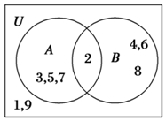
，．
故选：A．
根据题意即可画出Venn图表示集合A，B，U的关系，从而得出正确的选项．
本题考查了借助Venn图解决集合问题的方法，交集和补集的定义及运算，属于基础题．
5.【答案】A
【解析】
【分析】
本题主要考查函数的定义和函数图象之间的关系，比较基础．
根据函数的定义和函数图象之间的关系即可得到结论．
【解答】
解：根据函数的定义可知，B，C，D对应的图象不满足y值的唯一性，
故A正确，
故选：A．
6.【答案】C
【解析】解：要使函数有意义，则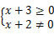，
即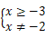，
且，
即函数的定义域为．
故选：C．
根据函数成立的条件，建立不等式关系即可求出函数的定义域．
本题主要考查函数定义域的求法，要求熟练掌握常见函数成立的条件，比较基础．
7.【答案】A
【解析】解：由表格可知，，
．
故选：A．
通过表格求出的值，然后求解的值．
本题考查函数值的求法，考查计算能力．
8.【答案】C
【解析】解：已知函数，
，
，
故选：C．
已知为分段函数，把代入解析式，得到，再把看为一个整体，继续代入求解；
此题主要考查分段函数的解析式，解此类题的关键是看准定义域，然后不断的代入求解，是一道基础题．
9.【答案】C
【解析】解：函数，对称轴为．
再由可得，当时，函数取得最小为2，当时，函数取得最大值为6，
故函数的值域为，
故选：C．
由于二次函数的图象的对称轴为，再由可得函数的值域．
本题主要考查二次函数的性质应用，求函数的值域，属于基础题．
10.【答案】D
【解析】
【分析】
本题考查函数的性质，函数图象的画法，不等式的求解方法，考查计算能力．
利用函数的奇偶性，画出函数的图象，然后根据图象求解不等式的解集．
【解答】
解：根据奇函数的图象关于原点对称，作出函数的图象，如图：
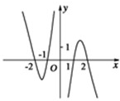
则不等式的解为：
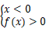或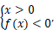
解得：，
故选：D．
11.【答案】B
【解析】解：偶函数 在上是增函数，在上是减函数，，
在在上是减函数，且最大值是，
故选：B．
根据偶函数与单调性的对称性进行判断即可．
本题主要考查函数单调性和奇偶性的应用，利用函数奇偶性和单调性的对称关系是解决本题的关键．
12.【答案】C
【解析】
【分析】
由判断出，进而可推断在，上单调递增，又由于是偶函数，可知在，单调递减．进而可判断出，和的大小．本题主要考查了函数奇偶性的应用和函数的单调性的应用，属基础题．
【解答】
解：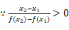，
则在，上单调递增，
又是偶函数，故在，单调递减．
由，，
得，
故选C．
13.【答案】
【解析】解：集合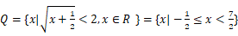，
由定义，且，求可检验2，3，中的元素在不在Q中，
所有在P中不在Q中的元素即为中的元素，
故．
故答案为：．
由题意通过解根式不等式求出集合B，由定义，且，求可检验2，3，中的元素在不在中，所有在P中不在Q中的元素即为中的元素．
此题属于以其他不等式的解法及新定义为平台，考查了两集合差的运算，利用了转化的数学思想，其中确定出两集合，理解新定义是解本题的关键．
14.【答案】
【解析】解：原函数的定义域为：
令，原函数可表示为：，
单调减区间为：
故答案为：．
先求出函数的定义域，再由复合函数判断单调性的同增异减性质判断即可
本题主要考查复合函数的单调性，注意同增异减的特性．
15.【答案】
【解析】
【分析】
根据偶函数的性质求出k值，再根据二次函数的图象即可求出其单调减区间．
本题考查函数的奇偶性、单调性，属基础题．
【解答】
解：因为为偶函数，所以．
即，
所以，所以．
则，其递减区间为．
故答案为：．
16.【答案】4
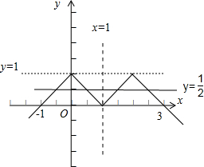
【解析】解：在同一坐标系中作出函数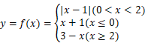的图象与函数的图象，如下图所示，
由图知两函数与的交点个数是4．
故答案为：4．
在同一坐标系中，作出函数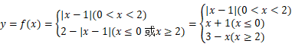与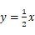的图象，数形结合即可知二曲线交点的个数．
本题考查根的存在性及根的个数判断，考查作图与识图能力，属于中档题．
17.【答案】解：，，，
，或，
则，
，，且，
，
即a的取值范围为．
【解析】此题考查了交、并、补集的混合运算，熟练掌握各自的定义是解本题的关键，属于基础题．
由A与B，求出两集合的并集，求出A的补集，找出A补集与B的交集即可；
根据A与C的交集不为空集，求出a的范围即可．
18.【答案】解：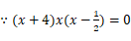，，0，．
，，
当时，；
当集合A中只有一个元素时，，
此时，满足；
当集合A中有两个元素时，
；
综上a的取值范围或．
【解析】先求得集合B，利用分类讨论方法分别求得集合，集合A中只有一个元素和集合A中有两个元素时a的范围，再综合．
本题考查了交集的定义及其运算，考查了分类讨论思想，熟练掌握分类讨论解答问题的步骤是解题的关键．
19.【答案】证明：设
则
函数在R上是减函数
解：是奇函数
【解析】要判断函数的单调性，设，然后利用作差法只要判断的正负即可
由是奇函数可得可求m
本题主要考查了函数的单调性的定义在证明函数单调性中的应用，奇函数定义的应用，属于基础试题
20.【答案】解：由题意设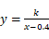，由时，，
得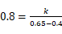，即，
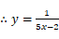，；
依题意，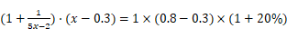，
解得或舍去，
水笔销售单价应调至元．
【解析】由题意设，把，代入求解k，即可得到函数解析式；
依题意有，求解x值得答案．
本题考查根据实际问题选择函数模型，训练了利用待定系数法求解函数解析式，考查计算能力，是基础题．
21.【答案】解：设，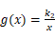，其中
则，，
，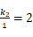
，
，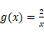；
设，则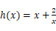
函数的定义域是分
因为对定义域内的每一个x，都有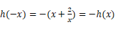
函数是奇函数，即函数是奇函数；
由知，则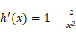
当时，，
函数在上单调递减
时，取得最小值为
即函数在上的最小值是．
【解析】设出函数的解析式，利用，，即可求得结论；
先确定函数的定义域，再验证与的关系，即可得到结论；
求导数，确定函数在上的单调性，从而可得函数在上的最小值．
本题主要考查了利用待定系数法求解函数的解析式，函数的奇偶性的判断，考查函数的单调性与最值，属于中档题．
22.【答案】解：因为为上的奇函数，所以，即．
又，所以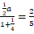，解得．
所以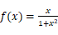．
任取，
则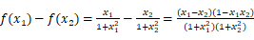，
因为，所以，，
所以，即
所以函数在上是增函数；
可化为．
又为奇函数，所以，
为上的增函数，所以，且，；
联立解得，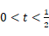．
所以不等式的解集为．
【解析】根据奇函数性质有，可求出b，由可求得a值．
根据函数单调性的定义即可证明；
根据函数的奇偶性、单调性可去掉不等式中的符号“f”，再考虑到定义域可得一不等式组，解出即可．
本题考查函数的奇偶性、单调性及抽象不等式的求解，定义是解决函数单调性、奇偶性常用方法，而抽象不等式常利用性质转化为具体不等式处理．

